Gemeenten legden in 2025 bijna 30.000 boetes op voor overtredingen zero-emissiezones
Amsterdam, 10 december 2025 – Gemeenten hebben dit jaar 29.536 boetes opgelegd aan bestel- en vrachtvoertuigen die zonder toestemming een zero-emissiezone (ZE-zone) binnenreden. De boetes volgden na een maandenlange waarschuwingsperiode, waarin in totaal 85.297 waarschuwingsbrieven werden verstuurd. Dat blijkt uit een analyse van gemeentelijke rapportages door vergelijkingswebsite Overstappen.nl.

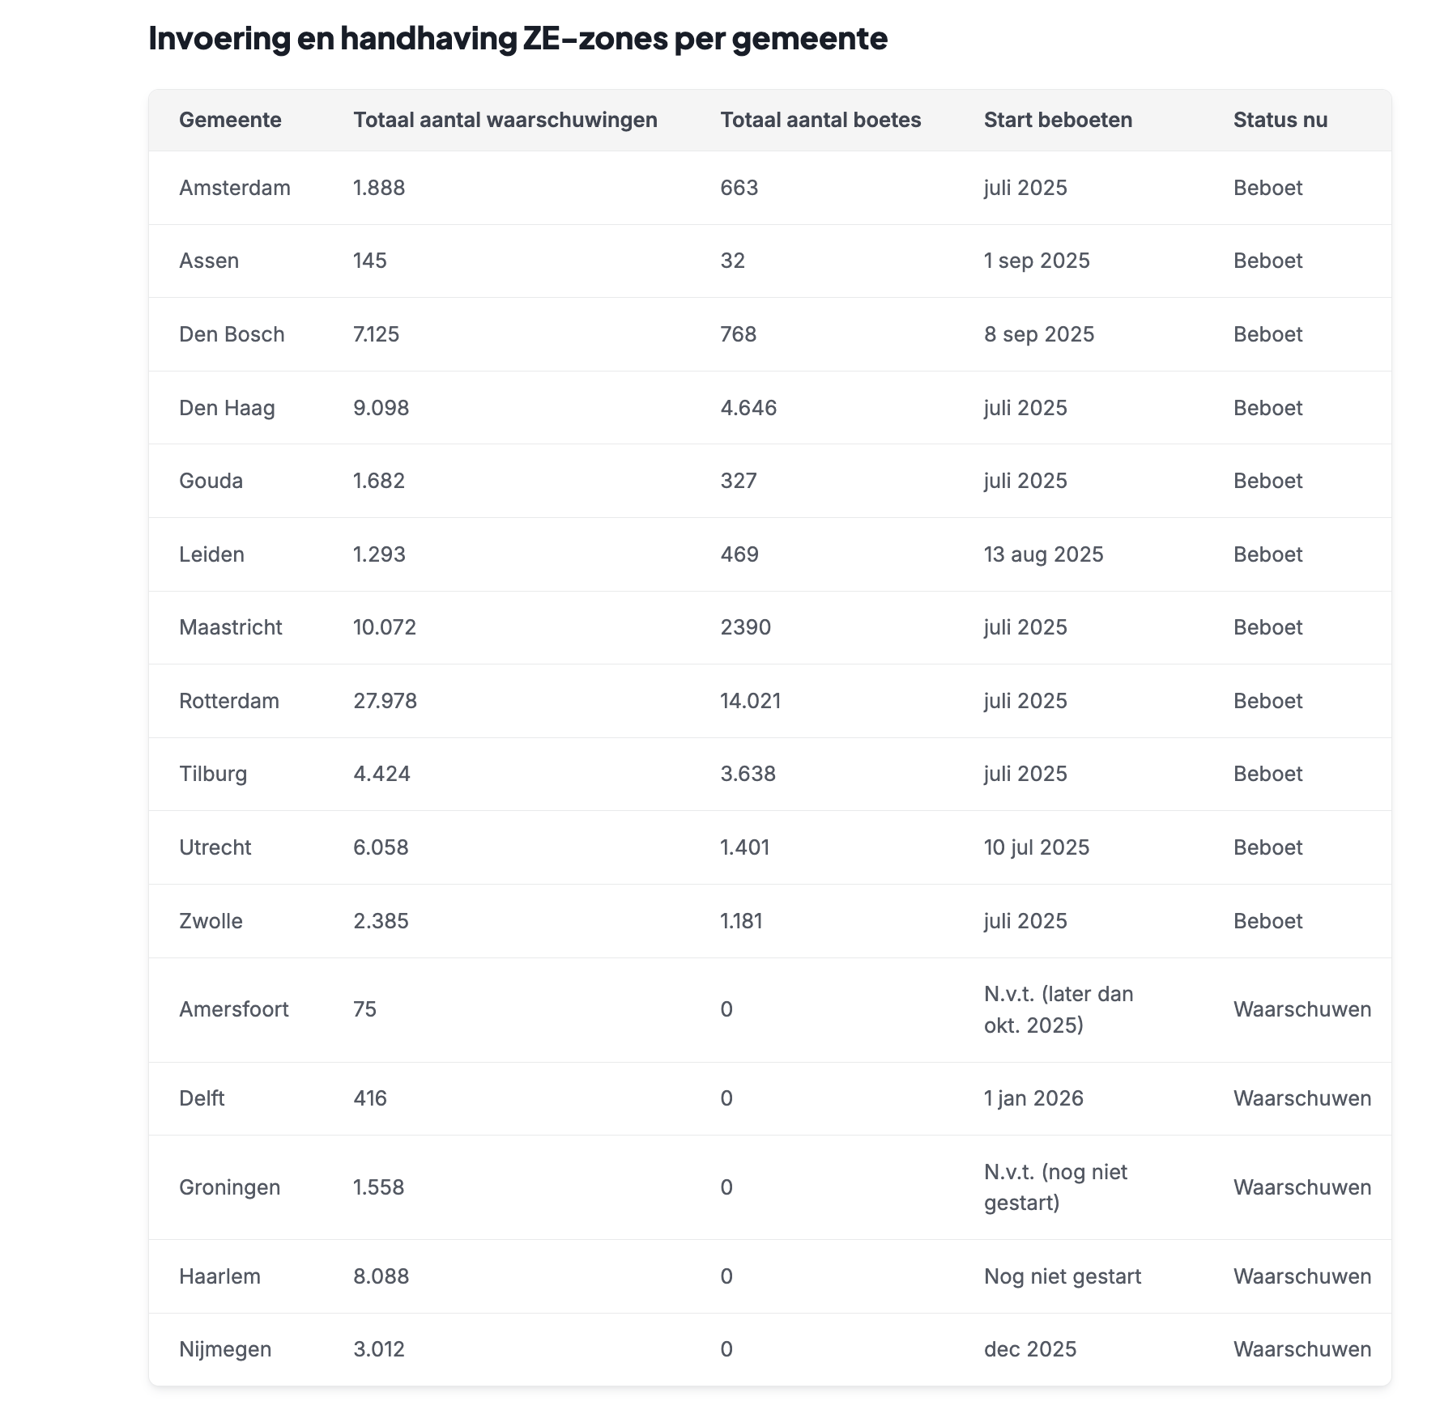

Recordaantal boetes in september
In september 2025 werden in heel Nederland 8.895 boetes opgelegd voor overtredingen van de zero-emissiezone. Dat is het hoogste maandelijkse aantal sinds de invoering van deze zones. In totaal zijn er tot nu toe in de periode van juli tot en met oktober ruim 29.536 boetes uitgedeeld.
Voordat de boetes werden ingevoerd, verstuurden gemeenten in de periode van januari tot en met juni ruim 85.297

waarschuwingsbrieven. Sinds juli 2025 zijn de meeste steden echter overgegaan op handhaving via boetes. De boetes bedragen € 120 voor bestelauto's en € 310 voor vrachtauto's.
Rotterdam, Den Haag en Tilburg delen meeste boetes uit
Rotterdam is koploper qua aantal uitgedeelde boetes, met 14.021 boetes in totaal. Dit hoge aantal is mede te verklaren doordat de gemeente de recidivetermijn vanaf september heeft verkort naar twee dagen. Dat betekent dat een bestuurder al na 48 uur opnieuw een boete kan krijgen voor dezelfde soort overtreding. Ook Den Haag (4.646 boetes) heeft de handhaving verscherpt door vanaf 1 oktober over te gaan op dagelijks beboeten.
Tilburg (3.638 boetes) en Maastricht (2.390 boetes) volgen Rotterdam en Den Haag qua aantal boetes. Opvallend is dat Amsterdam, met slechts 663 boetes in totaal, veel minder boetes heeft uitgedeeld. Dit komt doordat de Gemeente Amsterdam bij een dubbele overtreding van de Milieuzone en de ZE-zone maar één boete verstrekt.
Naleving in meerdere steden boven 95%
Gemeenten hebben ZE-zones ingevoerd om de luchtkwaliteit in binnensteden te verbeteren. In meerdere gemeenten ligt de naleving inmiddels boven de 95 procent, met uitschieters richting 98 tot 99 procent in onder andere Tilburg en Maastricht. Gemeenten melden dat veel ondernemers tijdens de waarschuwingsperiode hun routes hebben aangepast, ontheffingen hebben geregeld of zijn overgestapt op schonere voertuigen.
Indy Landzaat, expert zakelijke verzekeringen bij
Overstappen.nl
, licht toe:
“De hoge nalevingsgraad laat zien dat de transitie naar uitstootvrije stadslogistiek nu echt op gang is. De combinatie van waarschuwingen, handhaving en ondersteuning vanuit gemeenten werkt. Ondernemers willen verduurzamen, en met duidelijke regels gebeurt het ook.”

About: Overstappen.nl
Overstappen.nl is een online vergelijkingssite die consumenten helpt bij het vinden van de beste deals op het gebied van o.a. energie, verzekeringen en telecom. Wij streven ernaar om consumenten inzicht te geven in hun uitgaven, zodat zij weloverwogen keuzes kunnen maken en geld kunnen besparen. We hebben gebruiksvriendelijke vergelijkingstools ontwikkeld die consumenten de mogelijkheid bieden om snel en gemakkelijk aanbieders te vergelijken en over te stappen naar betere opties.<br />
<br />
Sinds onze oprichting in 2012 hebben we al meer dan een miljoen consumenten geholpen aanzienlijke besparingen te realiseren met onze efficiënte en effectieve vergelijkingsdiensten.

Newsroom
View the full press release including more media in our Newsroom.
View the full press release
View all previous press releases

